TERCERA MANIFESTACION MULTITUDINARIA EN GRANADA

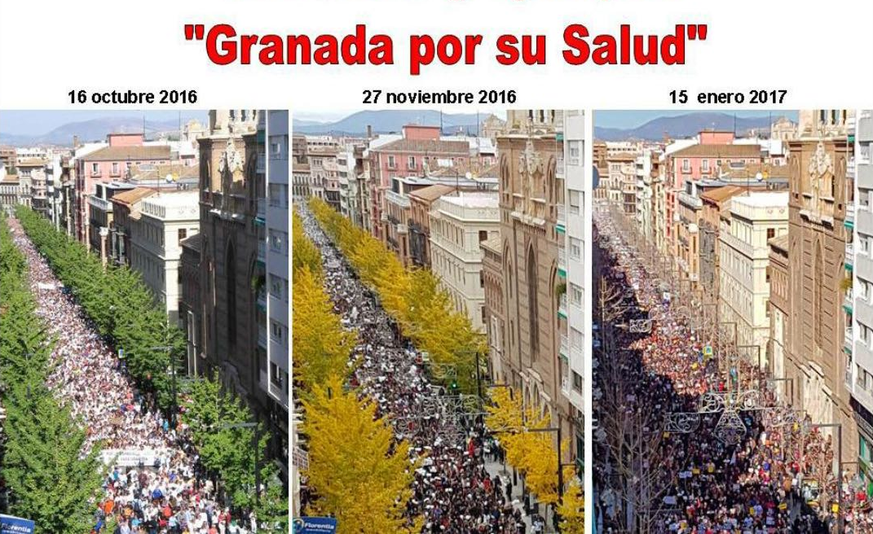

El domingo 15 de Enero, ha tenido lugar la tercera gran manifestación en Granada pidiendo la vuelta atrás al modelo de fusión hospitalaria implantado en la ciudad y que ha sido criticado por profesionales y pacientes, que exigen dos hospitales “completos”, donde se atienda de manera integral a las personas en cada uno de ellos y con urgencias finalistas.

Además se han desarrollado manifestaciones en Sevilla, Málaga, Huelva y Jaén, donde han salido a la calle decenas de miles de personas en un ambiente de civismo admirable.
Esta marea ciudadana, exigiendo una sanidad pública digna, se está extendiendo por toda Andalucía, protestando por el deterioro que se está dando en la atención sanitaria, debido sobre todo a los recortes y precariedad de profesionales y aumentado por los problemas que están conllevando las “fusiones”, que están siendo rechazadas en todos los lugares donde se ponen en práctica.

La plataformas y organizaciones sociales que promueven estas protestas, exigen a La Junta de Andalucía que tome las medidas necesarias para cambiar el rumbo que ha tomado la sanidad pública en esta comunidad;
. Derogando las órdenes de fusión de los hospitales.
. Dotando a los hospitales y los centros de salud del personal necesario para
Atender de una manera eficiente a los pacientes.
. Contando con los profesionales y asociaciones de usuarios para organizar el
Sistema sanitario andaluz etc.
Exigimos al gobierno Andaluz que hagan realidad y no se quede sólo en palabras con aspiraciones electoralistas, el hecho de que los ciudadanos disfrutemos de una sanidad pública que contribuirá a mantener una calidad de vida digna. Oyendo las declaraciones en prensa de la presidenta de la Junta de Andalucía, da la impresión que está hablando de otro sitio o de otras épocas. Le aconsejamos que visite las urgencias de nuestros hospitales, que mire los datos de las listas de espera sin maquillar, que piense en el estrés que están viviendo nuestros profesionales sanitarios en hospitales y atención primaria, por no poder atender adecuadamente a sus pacientes. Puede que de esa manera se preocupe más por las personas que viven en esta comunidad y menos por sus aspiraciones personales en política.

ADSP-GRANADA
16 DE ENERO DE 2017

